Fluxos e Processos — Catálogo de Diagramas
Table of Contents

Todos os diagramas em Mermaid para viverem no controlo de versões e serem revistos em PR. Renderizam no GitHub, GitLab e na maioria dos wikis.
Convenções - Um diagrama por processo; se não cabe num ecrã, decompõe-se. - Losango = decisão · Retângulo = atividade · Estádio ([ ]) = início/fim · Paralelogramo = dados - Caminhos de erro assinalados a vermelho. - Cada diagrama indica: âmbito, atores, gatilho e resultado.

1. Fluxograma de processo (as-is / to-be)

1.1 Processo atual (AS-IS) — {{Aprovação de encomenda}}
Gatilho: {{Cliente submete encomenda}} · Resultado: {{Encomenda aprovada ou rejeitada}} Tempo médio atual: {{4 h}} · Pontos de dor: {{passos 3 e 5 são manuais}}
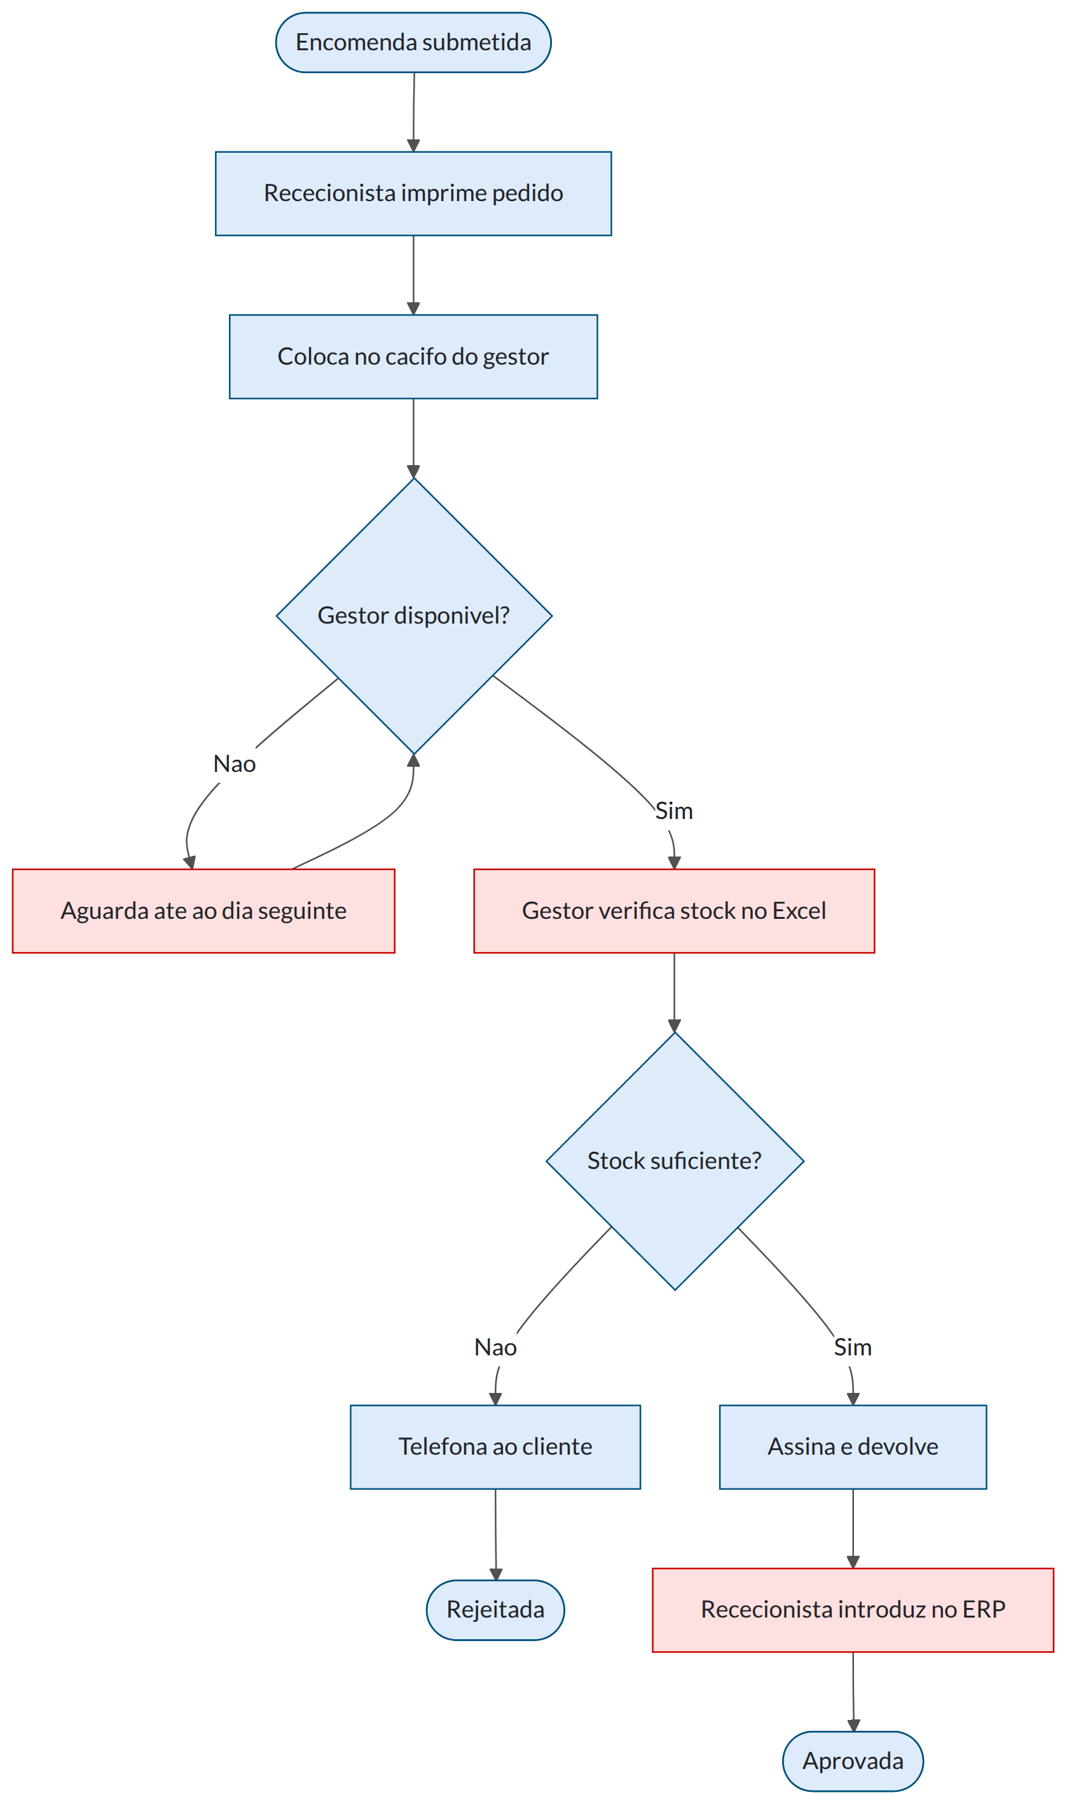

1.2 Processo futuro (TO-BE)
Tempo-alvo: {{5 min}} · Ganho esperado: {{eliminação de 3 passos manuais}}
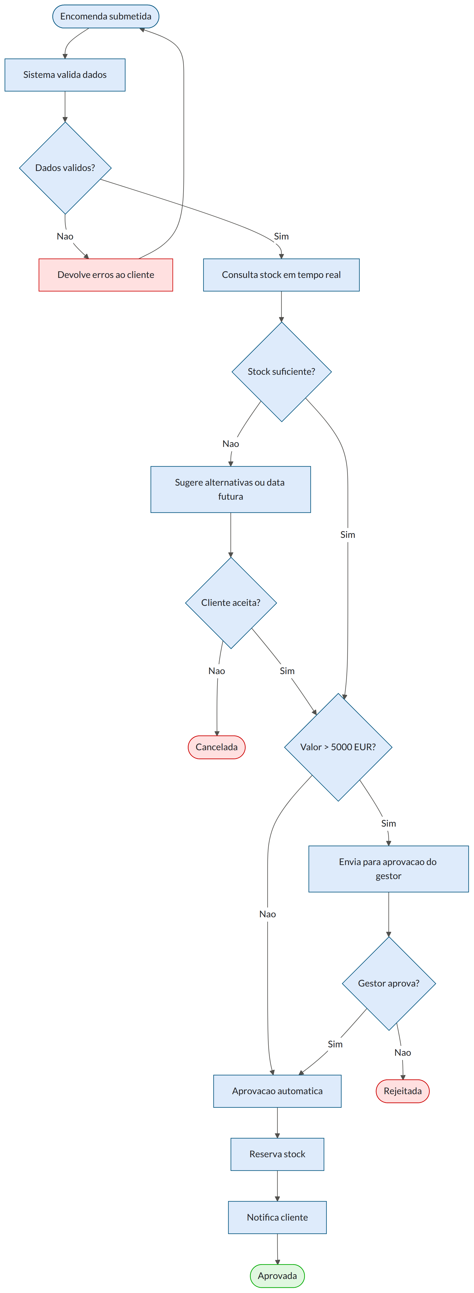

1.3 Comparação as-is / to-be
Aspeto | AS-IS | TO-BE | Ganho
Passos manuais | {{5}} | {{1}} | {{−80%}}
Tempo médio | {{4 h}} | {{5 min}} | {{−98%}}
Taxa de erro | {{8%}} | {{<1%}}

2. Fluxo com raias (swimlanes) — responsabilidades
Usa quando importa quem faz o quê. Cada raia é um ator, papel ou sistema.
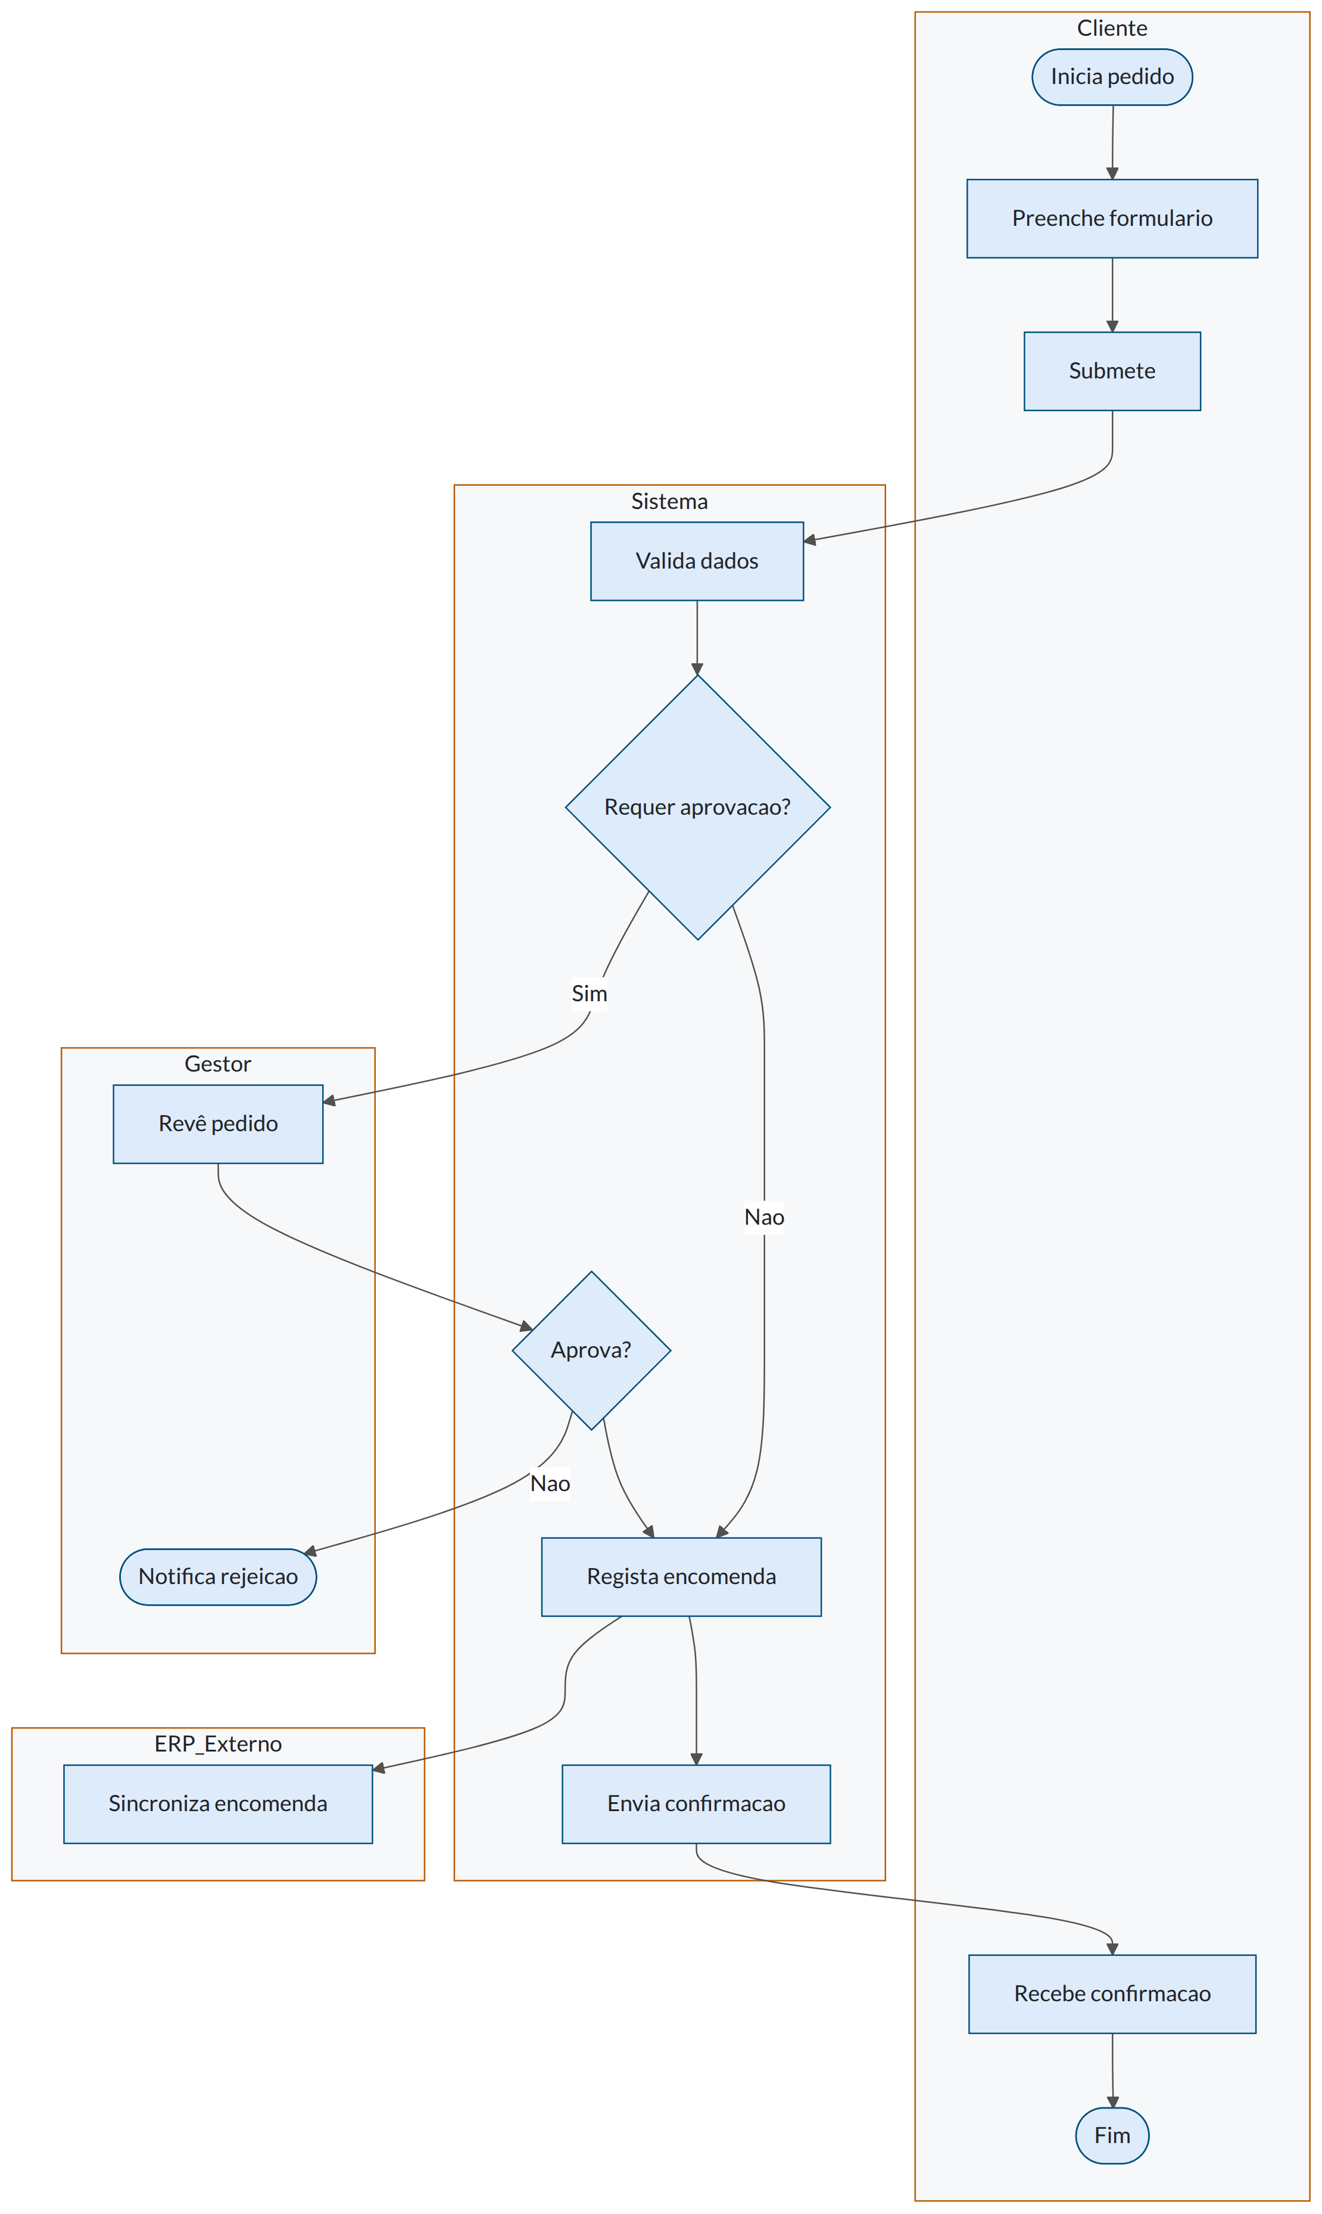

3. Diagrama de sequência — interação entre componentes
Mostra ordem temporal de mensagens. Ideal para APIs, integrações e fluxos assíncronos.
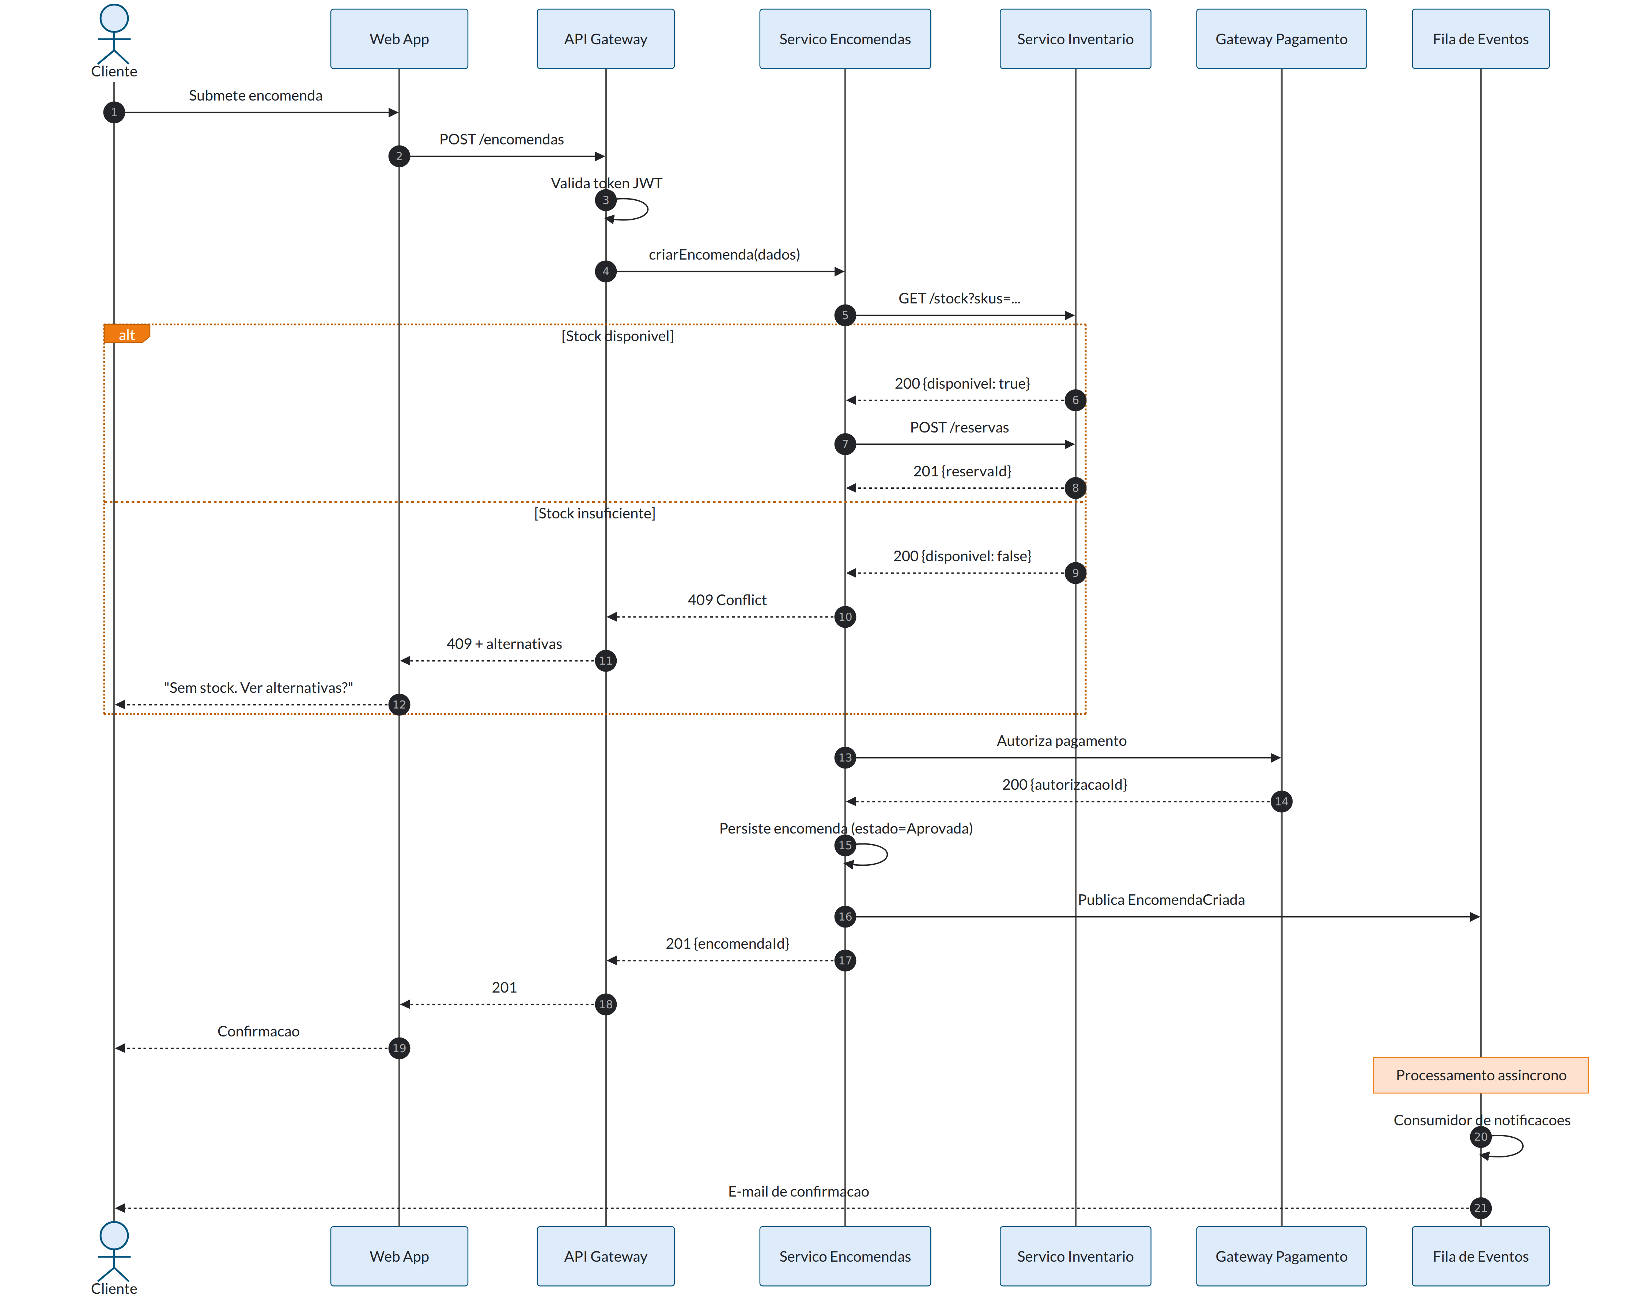

3.1 Sequência de erro / compensação (saga)
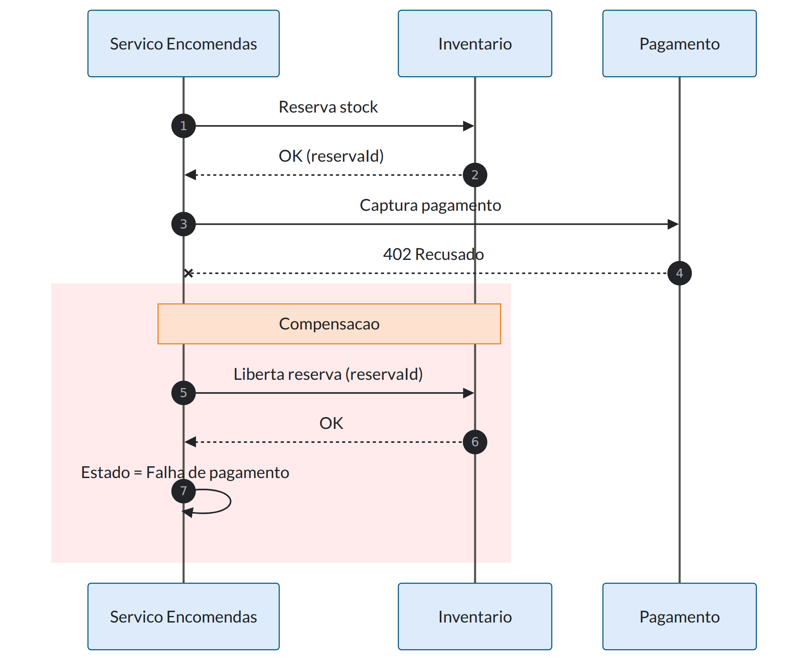

4. Diagrama de estados — ciclo de vida de uma entidade
Responde a: em que estados pode estar? que transições são legítimas? quem as pode fazer?
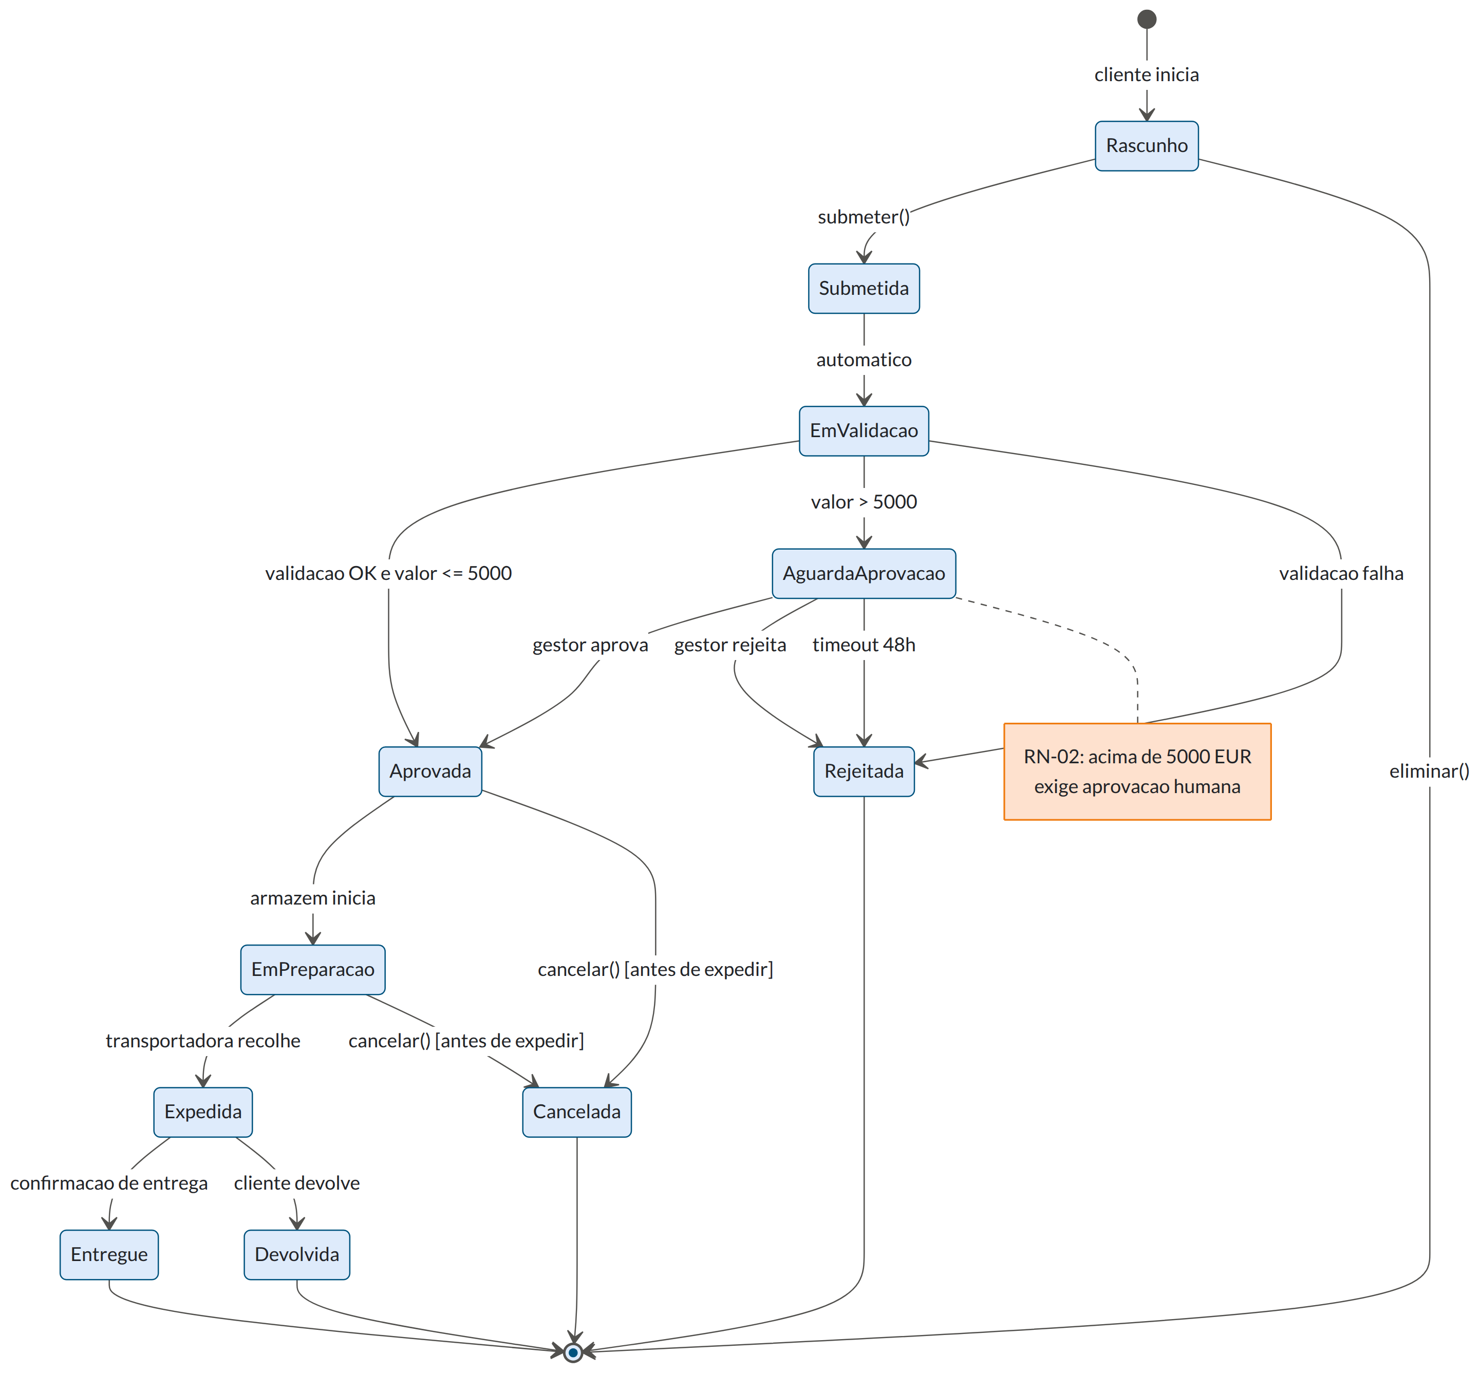

4.1 Tabela de transições
Estado origem | Evento | Guarda | Estado destino | Quem pode | Efeito colateral
Rascunho | submeter | linhas ≥ 1 | Submetida | Cliente | —
EmValidacao | — | valor ≤ 5000 | Aprovada | Sistema | Reserva stock; e-mail
AguardaAprovacao | aprovar | — | Aprovada | Gestor | Reserva stock; e-mail; auditoria
AguardaAprovacao | timeout | 48 h | Rejeitada | Sistema | E-mail; liberta pré-reserva
Aprovada | cancelar | ainda não expedida | Cancelada | Cliente, Gestor | Liberta stock; estorna pagamento

4.2 Transições proibidas (testar explicitamente)
Tentativa | Resultado esperado
Expedida → Rascunho | Erro TRANSICAO_INVALIDA
Cancelada → qualquer | Erro ESTADO_TERMINAL

5. Diagrama de atividade com decisões paralelas
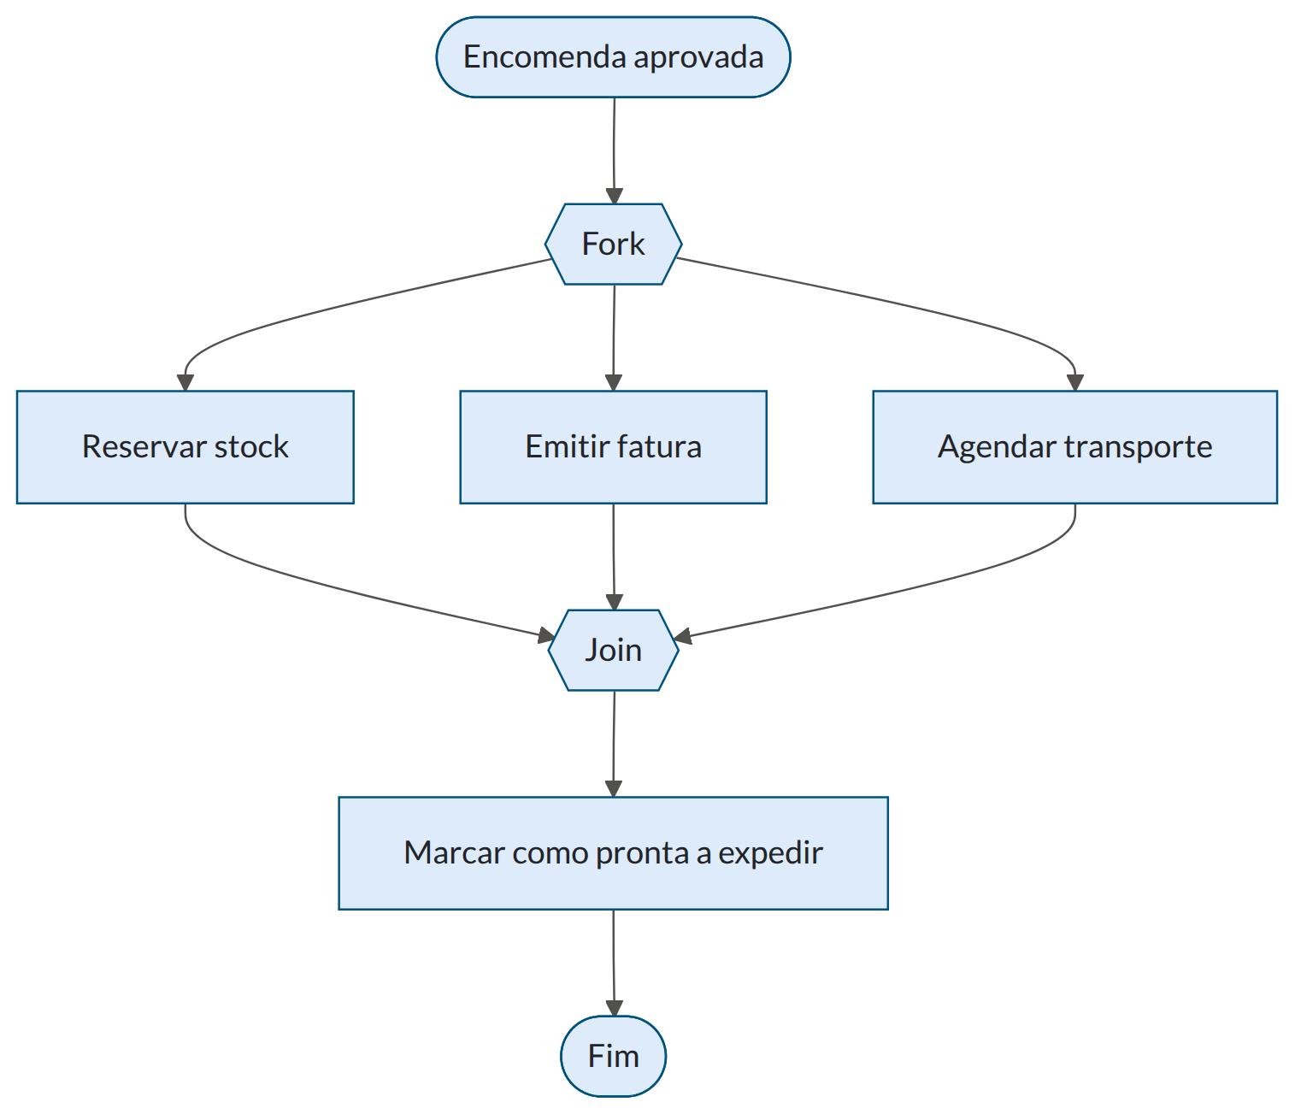

6. Fluxo de dados (DFD nível 1)
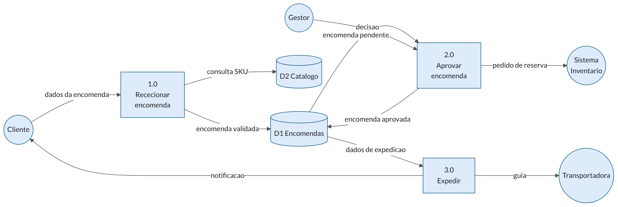

7. Fluxo de navegação / ecrãs (UI flow)
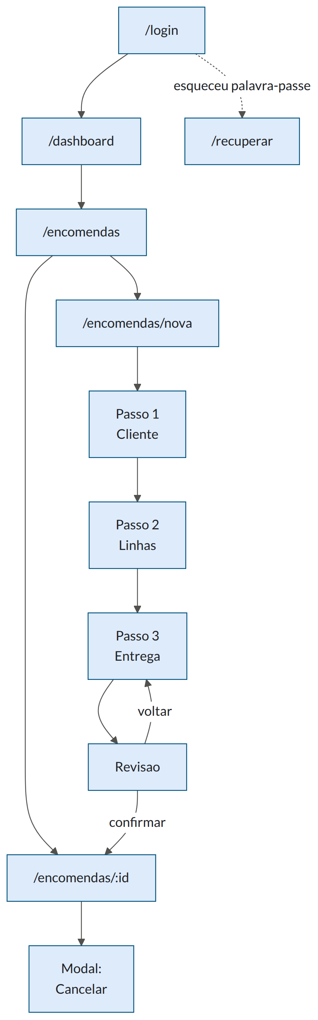
Estados por ecrã a especificar: vazio · a carregar · com dados · erro · sem permissão · offline

8. Mapa de integrações
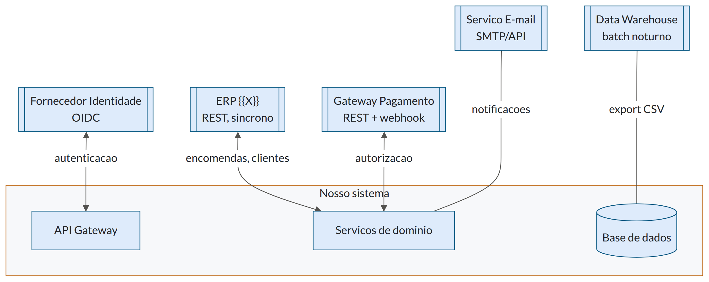
Sistema | Direção | Protocolo | Frequência | Volume | Dono | Falha tolerada?
{{ERP}} | Bidirecional | REST/JSON | Tempo real | {{500/dia}} | {{Equipa X}} | Não — bloqueia criação
{{Pagamento}} | Saída + webhook | REST | Tempo real | {{300/dia}} | {{Fornecedor}} | Não
{{E-mail}} | Saída | API | Assíncrono | {{2000/dia}} | {{Fornecedor}} | Sim — fila com retry
{{DW}} | Saída | SFTP | Diário 02:00 | {{~1 GB}} | {{Equipa BI}} | Sim — recupera no dia seguinte

